Chant à Marie
Je vous salue Marie

Je vous salue, Marie, comblée de grâce. Le Seigneur est avec vous.
Vous êtes bénie entre toutes les femmes et Jésus, votre enfant, est béni.
Sainte Marie, mère de Dieu, priez pour nous, pauvres pécheurs,
Maintenant et à l'heure de la mort.
Amen Amen Alleluia

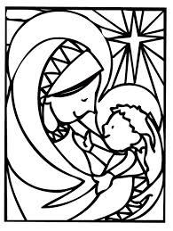
Toi, Notre Dame

Toi, Notre Dame, nous te chantons,
Toi Notre Mère, nous te prions.
1- Toi qui portes la vie, toi qui portes la joie,
Toi que touche l'Esprit, toi que touche la Croix.
2- Toi qui donnes l'espoir, toi qui gardes la foi,
Toi qui passes la mort, toi debout dans la joie.
3- Toi le coeur sur la main, toi la joie pour les yeux.
Toi le miel et le vin, ô sourire de Dieu !

Couronnée d’étoiles
Nous te saluons, ô toi Notre Dame, Marie Vierge Sainte que drape le soleil,
Couronnée d’étoiles, la lune est sous tes pas. En toi nous est donnée l’aurore du Salut.
1- Marie, Eve nouvelle et joie de ton Seigneur,
Tu as donné naissance à Jésus le sauveur
Par toi, nous sont ouvertes les portes du jardin,
Guide-nous en chemin, Etoile du matin.
2- Tu es restée fidèle, mère au pied de la croix,
Soutiens notre espérance et garde notre foi.
Du côté de ton Fils, tu as puisé pour nous
L’Eau et le sang versés qui sauvent du péché.
Chercher avec toi, Marie

Chercher avec toi dans nos vies
Chercher avec toi dans nos vies
Les pas de Dieu, Vierge Marie,
Par toi accueillir aujourd'hui
Le don de Dieu, Vierge Marie.
1- Puisque tu chantes avec nous
Magnificat, Vierge Marie,
Permets la Pâque sur nos pas.
Nous ferons tout ce qu'il dira.
2- Puisque tu souffres avec nous
Gethsémani, Vierge Marie,
Soutiens nos croix de l'aujourd'hui
Entre tes mains, voici ma vie.

LE BAPTEME DE NOTRE ENFANT
Chant d’entrée
Dieu nous accueille en sa maison

Dieu nous accueille en sa maison,
Dieu nous invite à son festin :
Jour d’allégresse et jour de joie !
Alléluia !
1- Oh, quelle joie quand on m’a dit :
Approchons-nous de sa maison
Dans la cité du Dieu vivant !
2- Jérusalem, réjouis-toi,
Car le Seigneur est avec toi :
Pour ton bonheur, il t’a choisie !
3- Criez de joie pour notre Dieu,
Chantez pour lui, car il est bon,
Car éternel est son amour !
Tu nous invites à la fête

Tu nous invites à la fête,
Jésus Christ ressuscité.
Tu nous invites à la fête
Et nous venons te chanter!

1- Il y a des fleurs et la table est prête,
Nous venons te rencontrer.
Le pain de nos vies, le vin de nos fêtes
Nous venons les partager.

2- Nous venons vers toi avec nos misères
Et la nuit de nos péchés.
Écoute nos voix, entends nos prières,
Viens, Seigneur, nous pardonner.

Peuple de Dieu, marche joyeux

Peuple de Dieu, marche joyeux, Alléluia, Alléluia.
Peuple de Dieu, marche joyeux,
car le Seigneur est avec toi.

1 - Dieu t’a choisi parmi les peuples :
pas un qu’il ait ainsi traité.
En redisant partout son œuvre,
sois le témoin de sa bonté.

2 - Dieu t’a formé dans sa Parole
Et t’a fait part de son dessein :
annonce-le à tous les hommes
pour qu’en son peuple ils ne soient qu’un.

3 - Tu es le peuple de l’Alliance
marqué du sceau de Jésus-Christ :
mets en lui seul ton espérance
pour que ce monde vienne à lui.

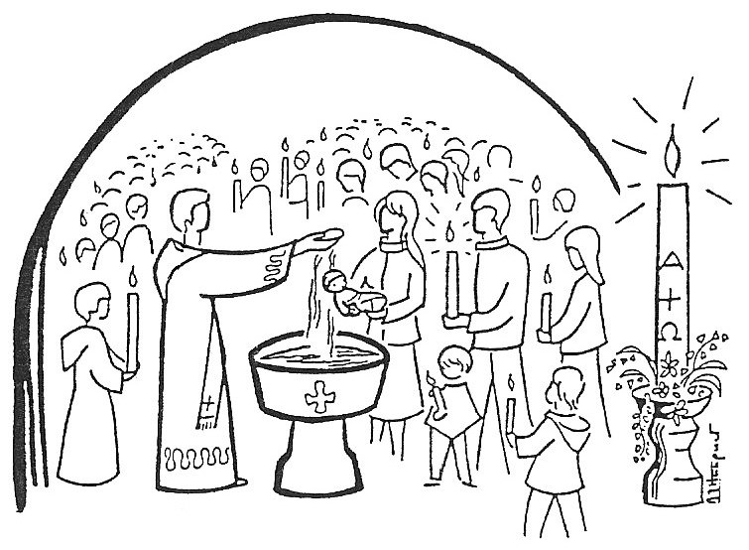

Tu es là au cœur de nos vies

Tu es là au cœur de nos vies,
Et c’est toi qui nous fais vivre.
Tu es là au cœur de nos vies,
Bien vivant, ô Jésus Christ.
1 – Dans le secret de nos tendresses, tu es là.
Dans les matins de nos promesses, tu es là.
2 – Dans nos cœurs tout remplis d’orages, tu es là.
Dans tous les ciels de nos voyages, tu es là.
3 – Au plein milieu de nos tempêtes, tu es là.
Dans la musique de nos fêtes, tu es là.

Psaumes
Peuple de lumière

Peuple de lumière, baptisé pour témoigner
Peuple d'Évangile appelé pour annoncer
les merveilles de Dieu pour tous les vivants

1 - Vous êtes l'Évangile pour vos frères
Si vous gardez ma Parole
Pour avancer dans la vérité,
Bonne Nouvelle pour la terre !

2 - Vous êtes l'Évangile pour vos frères
Si vous suivez mon exemple
Pour demeurer dans la charité.
Bonne Nouvelle pour la terre !

3 - Vous êtes l'Évangile pour vos frères
Si vous marchez à ma suite
Pour inventer le don et la joie.
Bonne Nouvelle pour la terre !

Trouver dans ma vie Ta présence

Trouver dans ma vie Ta présence,
Tenir une lampe allumée.
Choisir avec Toi la confiance,
Aimer et se savoir aimé.
1- Croiser ton regard dans le doute,
Brûler à l'écho de Ta voix.
Rester pour le pain de la route,
Savoir reconnaître Ton pas.
2- Brûler quand le feu devient cendre,
Partir vers celui qui attend.
Choisir de donner sans reprendre,
Fêter le retour d'un enfant.
3- Ouvrir quand Tu frappes à ma porte,
Briser les verrous de la peur.
Savoir tout ce que Tu m'apportes,
Rester et devenir veilleur.

Au baptistère
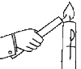
Tu es devenu enfant de Dieu

Tu es devenu enfant de Dieu et frère de Jésus, Alléluia !
Aujourd'hui l'Esprit repose en toi et chante Alléluia.

1 - Tu rentres dans la ronde, la ronde de son amour,
Tu danses avec tes frères la danse de sa joie.

2 - Tu portes la lumière, lumière de sa beauté,
Tu chantes ses merveilles, merveilles de son cœur.

Tu nous donnes la vie qui jamais ne finit

Tu nous donnes la vie qui jamais ne finit,
Comme un père, tu nous aimes,
Tu nous donnes la vie qui jamais ne finit :
Le signe du Baptême

1. Ton appel, nous l’avons bien reçu
Comme une invitation, écrite à notre nom
Heureux qui ouvrent leur cœur,
Aux messages de Dieu.

